Les supports d’enregistrements
Nom : Prénom :

La disquette
Capacité :
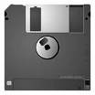
Lettre : Type :

Dimension :

Le disque dur interne
Capacité :
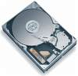
Lettre : Type :

Dimension :

Nombre de CD : Prix :

Le CD / le DVD
Capacité :
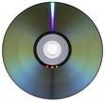
Lettre : Type :

Dimension :

Nombre de CD : Prix :

Le disque externe
Capacité :
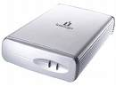
Lettre : Type :

Dimension :

Nombre de CD : Prix :

La clé USB
Capacité :
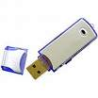
Lettre : Type :

Dimension :

Nombre de CD : Prix :

